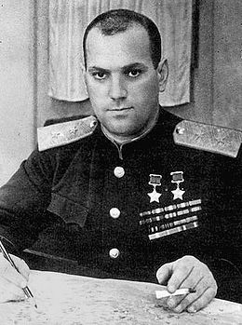
Евге́ний Я́ковлевич Сави́цкий (11 (24) декабря 1910 — 6 апреля1990) — советский военный лётчик и военачальник. Ас-истребитель Великой Отечественной войны. Дважды Герой Советского Союза(1944, 1945). Маршал авиации (1961). Лауреат Ленинской премии(1978). Заслуженный военный лётчик СССР (1965). Кандидат в члены ЦК КПСС (1961—1966). Депутат Верховного Совета СССР 6-го созыва.
Евгений Яковлевич Савицкий родился в городе Новороссийск Черноморской губернии (ныне Краснодарского края) 11 (24) декабря 1910 года. В семь лет остался без отца. Окончил школу ФЗУ и несколько лет работал дизелистом на заводе «Пролетарий» в Новороссийске. Русский. Член КПСС с 1931 года.
Жена — Лидия Павловна Савицкая (Лазаренкова, 1924—1986), в годы войны была авиационным диспетчером в штабе 3-го истребительного авиационного корпуса. Дочь — Светлана Савицкая(1948), лётчик-космонавт, совершила два полёта в космос и также дважды удостоена звания Героя Советского Союза.
В Советской армии с 1929 года. В 1932 году окончил военную школу пилотов. С 1937 года на командных должностях: командир звена, эскадрильи, полка. В 1941 году командовал 29-й истребительной авиационной дивизией на Дальнем Востоке.
На фронтах Великой Отечественной войны воевал с января 1942 года. В том году занимал должности командующего ВВС 25-й армии, командира 205-й истребительной авиационной дивизии, командующего авиагруппой 17-й воздушной армии. В декабре 1942 года назначен командиром 3-го истребительного авиационного корпуса, которым он руководил до конца войны. К марту 1944 года в воздушных боях генерал-лейтенант Савицкий сбил 15 самолётов противника.
Звание Героя Советского Союза ему было присвоено 11 мая 1944 года за умелое руководство корпусом и 107 боевых вылетов, в которых он сбил 15 самолётов противника.
К концу войны на счету Савицкого значилось 22 сбитых лично и 2 в группе самолётов противника. Всего им было произведено 216 боевых вылетов.
5 июня 1945 году Савицкий был награждён второй медалью «Золотая Звезда».
За время войны Савицкий был 22 раза упомянут в благодарственных приказах Верховного Главнокомандующего.
В 1948 году назначен командующим авиацией ПВО. С 20 февраля 1949 года по 1 февраля 1952 года командующий 64-й ВИА ПВО (до 31.10.49 - 78-я ВИА). В 1955 году окончил Академию Генерального штаба. Звание Маршал авиации присвоено в 1961 году. С 1966 года назначен заместителем главнокомандующего Войсками ПВО СССР.
С 1980 года в Группе генеральных инспекторов Министерства обороны СССР.
Кандидат в члены ЦК КПСС (1961—1966). Избирался депутатом Верховного Совета СССР 6-го созыва.
Евгений Яковлевич Савицкий скончался 6 апреля 1990 года в Москве. Похоронен на Новодевичьем кладбище.
Награды
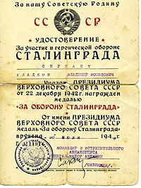
Удостоверение к медали, подписанное Е. Я. Савицким
Две медали «Золотая Звезда» Героя Советского Союза (11.05.1944, 02.06.1945);
три ордена Ленина (в том числе 11.05.1944, 1954);
орден Октябрьской Революции (23.12.1980);
пять орденов Красного Знамени (в том числе 23.11.1942, 16.03.1942, 1945[4], 1955);
орден Суворова 2 степени (14.02.1944);
орден Кутузова 2 степени (26.07.1944);
орден Отечественной войны 1 степении (11.03.1985);
два ордена Красной Звезды (в том числе 03.11.1944);
орден «За службу Родине в Вооружённых Силах СССР» 2-й степени;
орден «За службу Родине в Вооружённых Силах СССР» 3-й степени (30.04.1975);
медали СССР;
лауреат Ленинской премии (1978);
Заслуженный военный лётчик СССР (19.08.1965);
Орден Клемента Готвальда (5.5.1975);
другие иностранные ордена и медали.

